黄之锋
黄之锋，男，1996年10月出生于基督教家庭，其父黄伟明是公民党的一员。黄之锋是“学民思潮”的召集人之一。也曾为“占中”发起人之一。 2018年2月6日，黄之锋就闯入政府总部东翼前地案被改判监后提出上诉，终审法院裁定3人上诉成功，维持原审判决
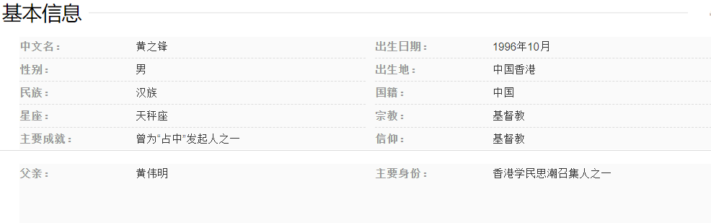
黄之锋1996年10月出生，其父黄伟明是公民党一员。黄之锋在2012年反国民教育风波中“一战成名”，不满18岁的黄之锋也被视为香港反对派的“急先锋”。
2015年5月，黄之锋入境马来西亚被拦截遣返。
2015年7月6日，因涉嫌于2014年6月11日在中联办外抗议涉嫌阻碍办公而遭警方检控。
2016年10月5日，黄之锋入境泰国被拦截遣返。
2017年8月17日下午，香港高等法院上诉庭作出判刑，其中时任“学民思潮”召集人黄之锋参与非法集结被判入狱6个月。
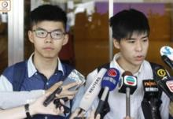16名被告包括黄之锋(左)、岑敖晖(右)
2017年11月7日，香港终审法庭批准2014年非法“占中”的头目黄之锋、罗冠聪与周永康就“冲击政总”案上诉。黄之锋、罗冠聪在稍早前（10月24日）获终审法院批准保释外出。
2018年2月6日，黄之锋就闯入政府总部东翼前地案被改判监后提出上诉，终审法院裁定3人上诉成功，维持原审判决。

学民思潮
2011年5月29日，“学民思潮”正式成立，并由“校园意志”主席林朗彦、“九十后动员”负责人钟晓晴和黄之锋担任召集人，当时组织宗旨是反对香港政府设立德育及国民教育科。当时还是中学生的林、黄二人曾于母校汇基书院（东九龙）一同参选学生会。林朗彦后来辞去召集人一职并退居幕后，减少发言，负责更多文宣及构思各类型的活动，召集人余下黄、钟二人。钟于2012年6月发出声明，指学民思潮已改变了目标，不再彰显成立宗旨，因此宣布九十后动员退出学民思潮，唯两个组织的方向仍然一致。自此召集人只有黄之锋一人。

清场被捕
2014年11月26日，黄之锋在占中清场中被捕。
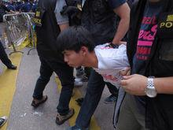黄之锋
香港媒体报道，“学联”在网站宣布，学联副秘书长岑敖晖，中大外务书司徒子朗，学民思潮黄之峰均在旺角清场行动中被捕。

鼓动示威
2014年11月27日晚，刚刚获得保释的黄之锋在金钟登台讲话，煽动“占中”者继续留守。
黄之锋 “学民思潮”召集人黄之锋于2014年11月26日交纳500元港币后获准保释。27日晚，被禁足旺角的黄之锋来到金钟占领区上台发言。他称接下来三天将交代“占中”未来方向，并称会留守到最后一刻。黄之锋称下一步行动矛头一定会指向港府，他还批评特首梁振英一方面叫市民到旺角消费，一方面却不让人群到旺角聚集，是自相矛盾。
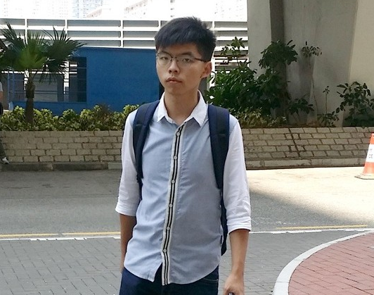
黄之锋
黄之锋还鼓动示威者继续留守最后两个占领区，并再次要求港府重启政改。

女友被拒
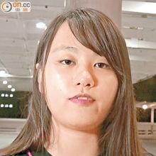黄之锋
黄之锋的女友、香港非法占中组织“学民思潮”成员之一钱诗文，于2015年2月18日随家人飞往昆明探亲，被当地机场拒绝入境。

交流遣返
香港“学民思潮”召集人黄之锋应马来西亚民运人士的邀请2015年5月26日赴马来西亚交流 抵达槟城机场即被遣返。

遭到检控
学民思潮”召集人黄之锋于2015年7月6日获警方致电，表示将会就涉嫌阻碍警方执行职务向他们作出拘捕，相信与2014年6月11日，他们在中联办外进行焚烧道具式抗议有关。
黄之锋在较后时间在黄浩铭面书处留言，称自己同样收到警方来电，更称自己正前往日本，在机场柜位接到西区警署重案组陈沙展的电话，要求他在本周到警署接受调查，并会正式落案起诉他。他预计会在返港后，下周一或二到警署。

被判入狱
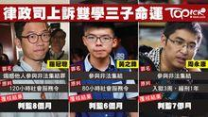黄之锋
2017年8月17日下午，香港高等法院上诉庭作出判刑，其中时任“学民思潮”召集人黄之锋参与非法集结被判入狱6个月。

保释外出

